Оценка условий, способствующих решению задач эстетического развития детей старшего дошкольного возраста
МДОУ детский сад №13
«Звёздочка» г. Углич
Театр – это не просто игра, театр – чудесное средство развития детей дошкольного возраста. Театрализованная деятельность – то, что способствует развитию у детей восприятия, речи, эмоциональной сферы и, что немаловажно, развитию творческой, гармонической личности. Возможности театрализованной деятельности ребенка дошкольного возраста – довольно широки, именно потому данный вид деятельности является организованным педагогическим процессом в нашей группе, направленным на гармоничное развитие личности дошкольника. | 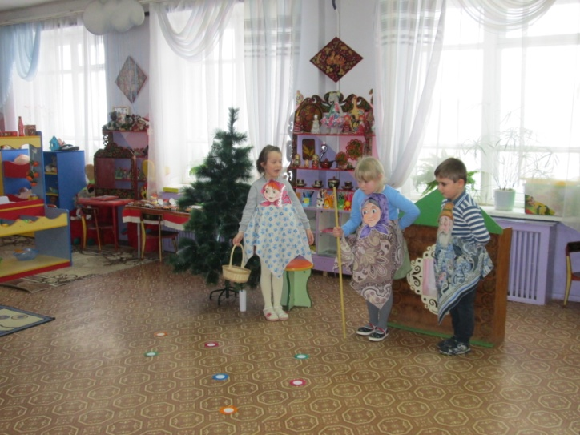

В своей работе с детьми по театрализованной деятельности мы используем такие методы:

Слушание и проигрывание коротких этических сказок, басен и стихотворений,  которые раскрывают перед детьми нравственные категории и моральные понятия. Дети эмоционально переживают содержание сказки, а затем творчески отображают через героев сказки, происходящее в ней события. Данный метод даёт нам возможность тонко воздействовать на личность старшего дошкольника. Детьми разыгрывались такие этические сказки и басни как "Стрекоза и муравей", "Две козы" и т.д. | 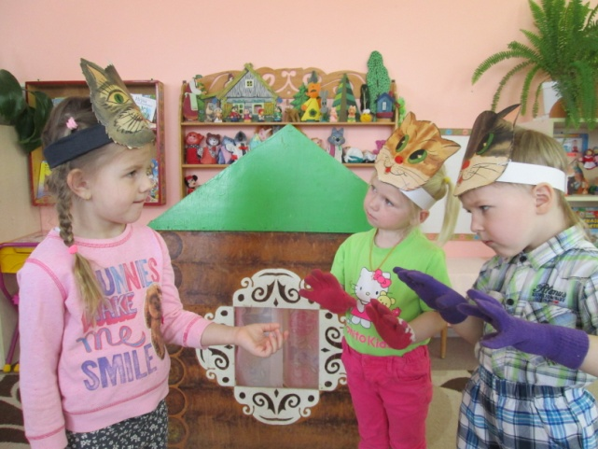
Игры и упражнения,  направленные на повышение значимости и уникальности каждого ребёнка. Например, «Конкурс хвастунов» объясняем, что выигрывает тот, кто лучше всех будет хвастаться, но не своими достоинствами, а успехами своего соседа справа. Предлагаем посмотреть внимательно на соседа, подумать какой он? Что он делает лучше всего? После того как все похвастались, мы побеседовали, кому что понравилось - хвастаться о соседе или слушать как о нём самом рассказывают. | Творческие задания,  направленные на разыгрывание жизненных ситуаций для формирования положительного образа девочки/женщины (доброй, умной, работящей, отзывчивой к чужому горю, заботящейся о близких) и мальчика/мужчины (сильного, смелого, ловкого, находчивого, способного защитить своих близких). Детям предлагается выполнять различные творческие задания, например:  - покажите, как «папа дарит маме цветы, говорит ей приятные слова»;  - покажите как «мама наряжает папу к празднику»;  - произнесите от лица мамы фразу «Почему ты не убрала за собой игрушки?» – возмущённо, удивлённо, с грустью, тихо, громко, передают позой, что в данный момент делает.
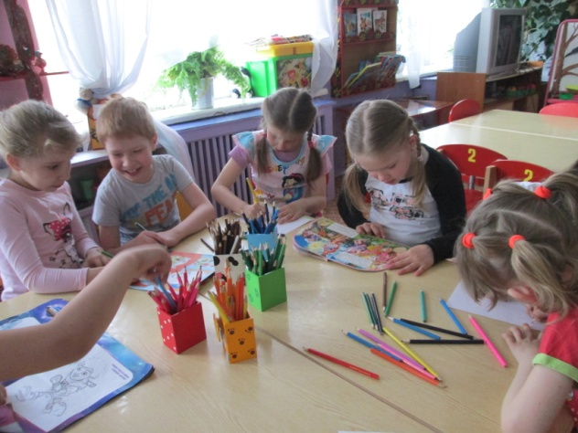 | Метод сказкотерапия  используем для развития творческой инициативы, умения преодолеть детские страхи, для снижения тревожности и агрессивности, накопления положительного опыта общения в коллективе сверстников. Например, предложили послушать сказку страшилку «Белый рояль» и попросили нарисовать свой «страх», дети рисовали собак, змей, пауков т.д. Затем мы рвали на мелкие кусочки и клали в воздушный шарик, опустив его на улицу, тем самым мы преодолевали свои страхи.
Метод обратной связи или (рефлексия),  который направлен на отображение эмоционального отношения детей к произошедшему событию. Именно театр, который приезжает в детский сад. После просмотра мы предлагаем провести беседу, где дети рассказывают свои впечатления, отображают в своих рисунках более запомнившиеся события. | 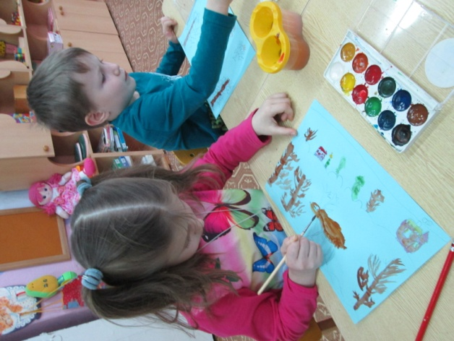

Все эти методы используем в разных режимных моментах как в первой половине дня - перед основной образовательной деятельностью, перед обедом, перед прогулкой так и во второй половине дня. В сюжетно ролевой игре «Идём в театр» дети с удовольствием изготавливают афиши, пригласительные билеты.
Дети нашей подготовительной к школе группы интересуются театром как видом искусства. Их увлекают рассказы об истории театра и театрального искусства, о внутреннем обустройстве театрального помещения для зрителей (фойе с фотографиями артистов, гардероб, зрительный зал, костюмерная, гримёрная, художественная мастерская). Дети также знакомятся с театральными профессиями (режиссёр, актёр, гримёр, художник и др.). Дошкольники уже знают основные правила поведения в театре и стараются их не нарушать, когда приходят на представление. Подготовить их к посещению театра помогают специальные игры - беседы, викторины. Например, беседа «Правила поведения в зрительном зале». Знакомство с различными видами театра способствуют накоплению театральных впечатлений, овладению навыком их осмысления и эстетическому восприятию.
Игра-драматизация часто становится спектаклем, в котором дети играют для зрителей, а не для себя, им доступны режиссёрские игры, где персонажи - куклы, послушные ребёнку. Это требует от него умения регулировать своё поведение, движения, обдумывать свои поступки. Дети продолжают разыгрывать небольшие сюжеты, используя разные виды театра: настольный пальчиковый, с масками и др., придумывают и разыгрывают диалоги, выражая интонацией особенности характера и настроения героя.
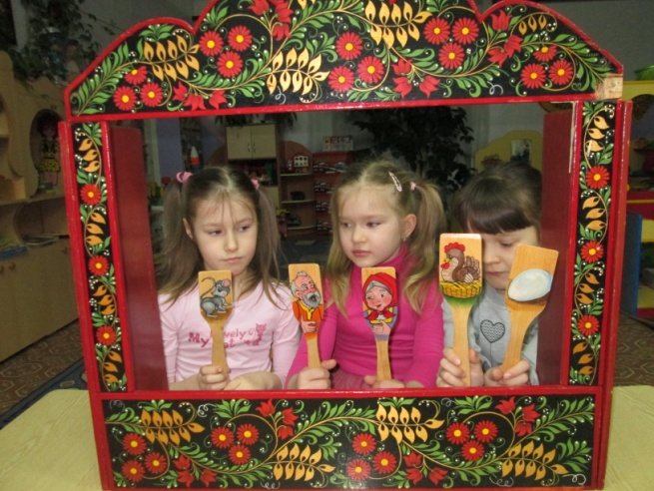  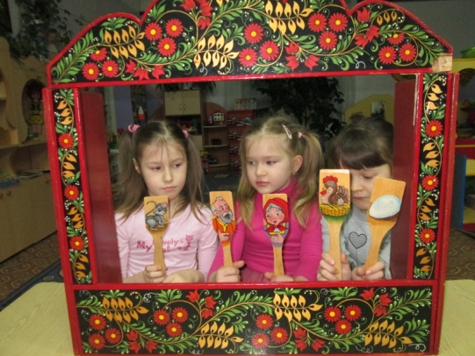 | 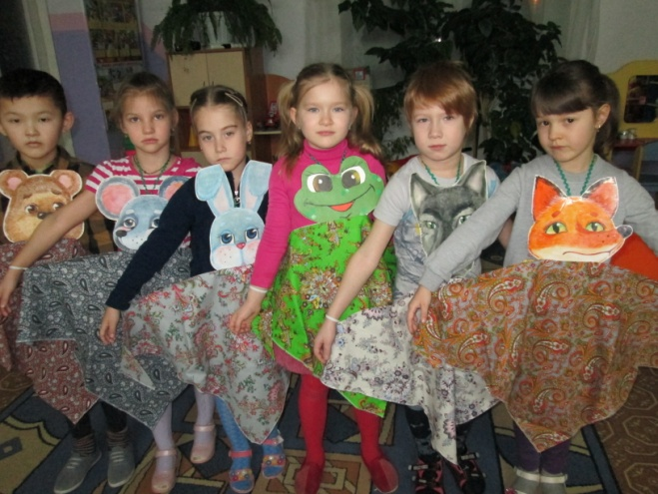

В нашей группе важное место занимает не только подготовка и проведение спектакля, но и последующая работа. Мы выясняем степень усвоения содержания воспринимаемого, разыгрываемого спектакля в специальной беседе с детьми, в ходе которой высказываются мнения о содержании произведения, даются характеристики действующим персонажам, анализируются средства выразительности. Дети придумывают свои сюжеты сказок, и для этого мы создаем следующие условия:
-нацеливаем детей на создание собственных поделок для режиссёрской настольной театральной игры;
-знакомим их с интересными рассказами и сказками, способствующими созданию собственного замысла;
-даем детям возможность отражать замыслы в движении, пении, рисовании;
-проявляем инициативу и творчество, как пример для подражания.
Совершенствование отдельных элементов движений, интонаций помогают специальные упражнения и гимнастика, которую дошкольники проводят сами. Они придумывают и задают сверстникам какой-либо образ, сопровождая жестом, мимикой. Работа строится по структуре: чтение, беседа, исполнение отрывков, анализ выразительности воспроизведения.
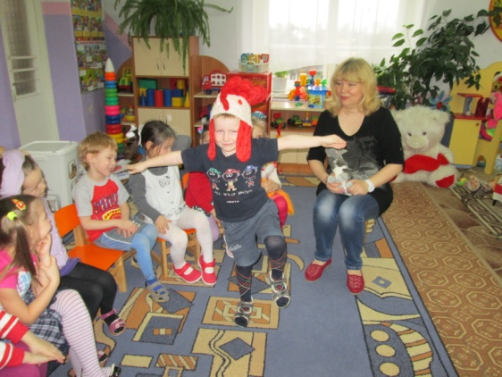
В своей работе по организации театрализованной деятельности мы учитываем формы организации театрализованной деятельности, которые включают в себя:
- театральные игры (на снятие эмоционального напряжения «Назови ласково соседа», «Скажи комплемент» и др.);
- театрализованная игра на праздниках, развлечениях;
- театральные игры в повседневной жизни;
- мини-игры на музыкальных занятиях;
- посещение детьми театров совместно с родителями(беседа);
- самостоятельная художественная деятельность;
- совместная театральная деятельность взрослых и детей.
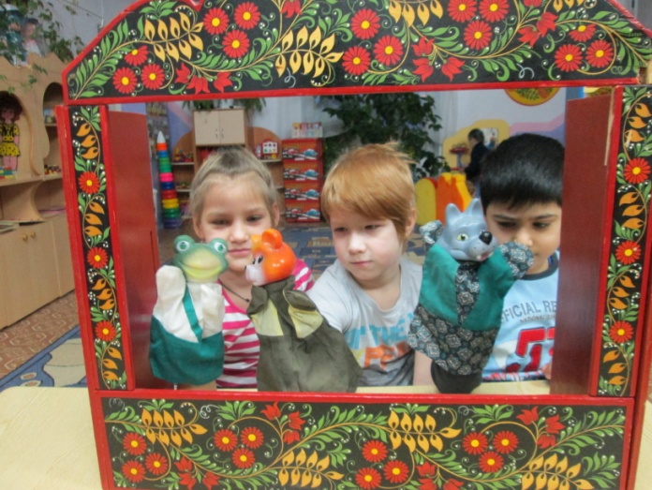
С помощью куклы мы создаем игровую мотивацию продуктивной деятельности, даем от лица куклы адекватную оценку деятельности ребёнка без риска вызвать обиду или сопротивление. Используем небольшие упражнения и игры, в которых педагог становится партнёром в игре и предлагает ребёнку проявить инициативу в её организации. Таким образом, решаются следующие задачи:

- развитие творческих способностей и творческой самостоятельности;
- воспитание интереса к различным видам творческой деятельности;
- овладение импровизационными умениями;
- развитие всех компонентов, функций и форм речевой деятельности;
- совершенствование познавательных процессов.
Театрализованная деятельность включается во все занятия, совместную деятельность детей и взрослых в свободное время, самостоятельную деятельность. Много времени отводится на подготовку к праздникам, развлечениям: как разыграть сценку, как с выражением прочитать стихотворение и пр. И в этом случае важную роль играют дети, где они становятся «актёрами» для своих родителей. В своей работе по организации театральной деятельности применяем:
- игры - драматизации, где дети исполняют роль «артиста», самостоятельно создают образ с помощью комплекса средств вербальной и невербальной выразительности. Видами драматизации являются игры-имитации образов животных, людей, литературных персонажей; ролевые диалоги на основе текста; инсценировки произведений; постановки спектаклей. Игры-импровизации с разыгрыванием сюжета (или нескольких сюжетов) без предварительной подготовки;
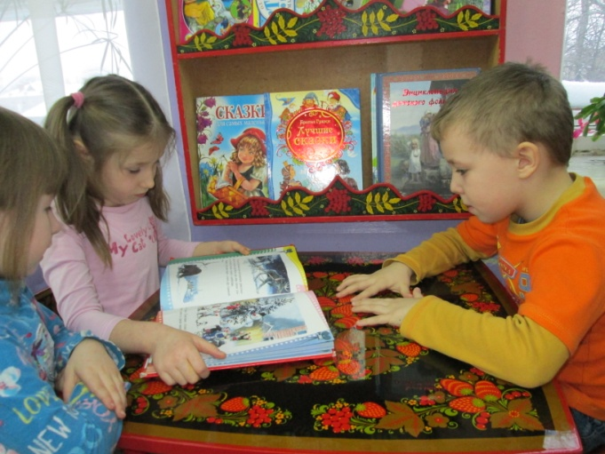
- режиссёрские игры, где «артистами» являются игрушки или их заменители, а ребёнок организует деятельность, управляет ими, «озвучивает» героев и, комментируя сюжет, он использует разные средства вербальной выразительности.
Таким образом, организация по театральной деятельности позволяет формировать опыт социальных навыков благодаря тому, что каждое литературное произведение или сказка имеет нравственную направленность (дружба, доброта, смелость). Благодаря сказке ребёнок познаёт мир умом и сердцем. И не только познаёт, но и выражает своё собственное отношение к добру и злу. Любимые герои становятся образцом для подражания. Организуя театрализованную деятельность, мы заметили, что дети решают многие проблемные ситуации, опосредованно от лица какого-либо персонажа. Это помогает преодолевать неуверенность в себе, застенчивость. Позволяет развивать память, внимание, воображение, инициативность, самостоятельность и речь.
В нашей группе создан центр театральной деятельности с разными видами театра; ширма с костюмами, магнитофон, музыкальные дидактические игры, литература - все условия для создания развития творческих способностей детей. Весь инвентарь и оборудование отвечают требованиям безопасности для жизни и здоровья воспитанников.
Ежедневной традицией является чтение художественной и познавательной литературы, позволяющей в образной форме познакомить детей с театральным искусством, разнообразными детскими произведениями, которые могут стать основой для последующих драматизаций. В процессе театральной деятельности мы предлагаем поиграть в подвижные игры. В процессе игры дети могут показывать повадки животных.
Приобретённый во время игры опыт, ребята успешно используют в самостоятельной деятельности. Организуя жизнь детей в группе, эффективно используется весь комплекс методов и приёмов (наглядные, словесные, практические).
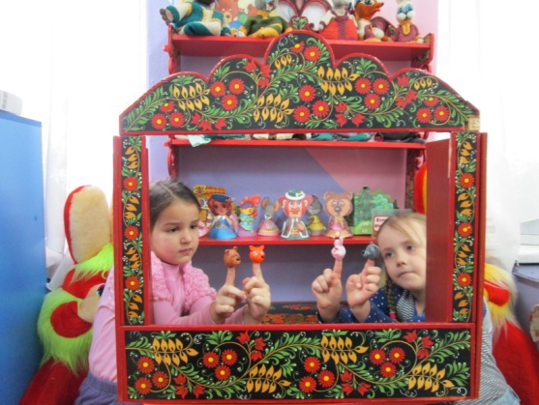
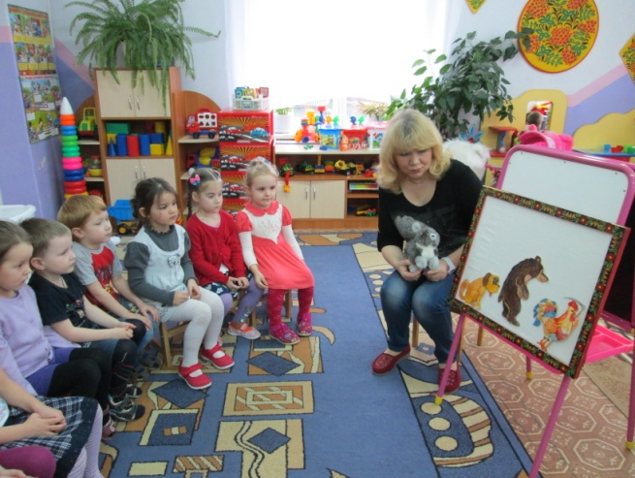
К театральной деятельности детей в группе привлекаем родителей, тем самым, стараясь сблизить семью с жизнью детей в детском саду. Совместно с родителями изготавливаем декорации, атрибуты, маски, шумовые музыкальные инструменты. С помощью родителей изготавливаем и применяем в работе с детьми следующие виды кукольного театра: театр картинок, фланелеграф, настольный театр, пальчиковый театр, театр из пластиковых бутылок, театр Би-ба-бо. В уголках для родителей есть консультации по театральной деятельности; привлечение к участию в досугах и развлечениях. Считаем, что только при соблюдении активности и заинтересованности родителей, их личный пример - важнейшее условие обеспечения успешности организуемой работы.

Мы считаем, что успешное решение задач по развитию творческих способностей дошкольников через театрализованную деятельность возможны при тесном сотрудничестве (педагогов, детей, родителей).
Ребёнок умеющий создавать образ на сцене; перевоплощаться и выражать свои эмоции становится эмоциональной, открытой, культурной и творческой личностью.
Для детей театр-это игра, для родителей - праздник, для педагогов - работа. Эта работа совершается ради того, чтобы театр мог стать игрой и праздником.
